

责任编辑：

电 话：86-010-58303547

传 真：86-010-58303388

编辑邮箱：tainbk@chinaccm.com

地址：北京市朝阳区高碑店盛世龙源12号楼（邮编：100022）

# 2021.01.08

# 苯酚周报

**苯酚市场周报目录**

一、苯酚周报 3

1、苯酚国际市场 3

2、苯酚国内市场 4

2.1、本周苯酚生产厂家出厂价格 4

2.2、本周苯酚区域价格 4

2.3、高桥石化苯酚价格走势图 4

2.4、苯酚华东市场价格走势图 4

3、苯酚行情分析及后市展望 4

二、丙酮周报 3

1、丙酮国际市场 3

2、丙酮国内市场 4

2.1、本周丙酮生产厂家出厂价格 4

2.2、本周丙酮区域价格 4

2.3、高桥石化丙酮价格走势图 4

2.4、丙酮华东市场价格走势图 4

3、丙酮行情分析及后市展望 4

# 1、苯酚国际市场

|  |  |  |  |  |  |  |  |
| --- | --- | --- | --- | --- | --- | --- | --- |
| **日期** | **产品名称** | **国家/地区** | **价格类型** | **最低价** | **最高价** | **均价涨跌** | **价格单位** |
| 2021-01-05 | 苯酚 | 东南亚 | CFR | 839 | 841 | **-24** | 美元/吨 |
| 2021-01-05 | 苯酚 | 中国 | CFR | 829 | 831 | **-24** | 美元/吨 |
| 2021-01-05 | 苯酚 | 美国东海岸 | 美国东海岸出罐 | - | - | **0** | 美元/吨 |
| 2021-01-05 | 苯酚 | 美湾 | FOB | 672 | 682 | **0** | 美元/吨 |
| 2021-01-05 | 苯酚 | 西北欧 | FD | 944.75 | 945.25 | **-31** | 美元/吨 |
| 2021-01-05 | 苯酚 | 鹿特丹 | FOB | 1037.75 | 1038.25 | **-29** | 美元/吨 |

## 

## 苯酚国内市场

### 2.1、本周苯酚生产厂家出厂价格

|  |  |  |  |  |  |  |
| --- | --- | --- | --- | --- | --- | --- |
| **产品名称** | 生产厂家 | 天津石化 | 燕山石化 | 蓝星哈尔滨 | 高桥石化 | 吉林石化 |
| 苯酚 | 2020/12/31 | 6350 | 6350 | 6350 | 6250 | 6350 |
| 苯酚 | 2020/12/30 | 6350 | 6350 | 6350 | 6250 | 6350 |
| 苯酚 | 2020/12/29 | 6350 | 6350 | 6350 | 6250 | 6350 |
| 苯酚 | 2020/12/28 | 6000 | 6000 | 6200 | 6000 | 6350 |
| 苯酚 | 2020/12/25 | 6000 | 6000 | 6200 | 6000 | 6000 |

### 

### 2.2、本周苯酚区域价格

|  |  |  |  |  |
| --- | --- | --- | --- | --- |
| **产品** | **日期** | **华东地区** | **华北地区** | **华南地区** |
| 苯酚 | 2021/1/8 | 5800-5900 | 5900-6000 | 6000-6100 |
| 苯酚 | 2021/1/7 | 5800-5900 | 6000-6100 | 6000-6100 |
| 苯酚 | 2021/1/6 | 5800-5900 | 6150-6250 | 6000-6100 |
| 苯酚 | 2021/1/5 | 6000-6100 | 6250-6300 | 6200-6250 |
| 苯酚 | 2021/1/4 | 6100-6200 | 6350-6400 | 6300-6400 |
| 较上周涨跌 | | ↓125/125 | ↓175/175 | ↓100/100 |

### 

### 2.3、华东苯酚价格走势图

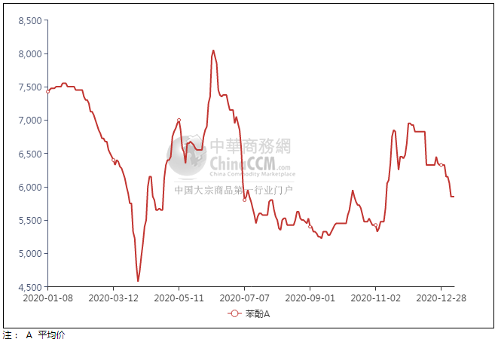

### 

### 2.4、高桥石化苯酚价格走势图

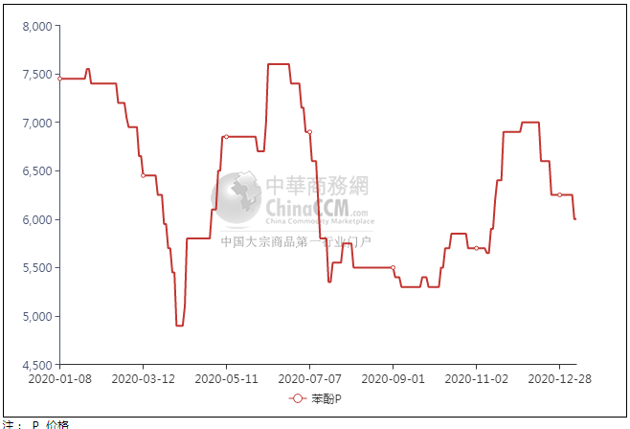

## 

## 苯酚行情分析及后市展望

**本周，国内苯酚市场行情场重心下行，周中过后窄幅震荡。元旦假期期间进口船货有到港补充，各区下游终端企业刚需参与询盘，买盘情绪不高，华东市场货源流通性不强，持货商出货承压，重心缓慢下探。市场倒挂局势下，石化企业开单价下调操作，场内基本面波动不大，因对短期进口船货补充量不大及现货供应压力存减少预期，持货商低出情绪有所转淡，然终端买气一般，重心窄幅波动，交易有限。 华东地区市场价格参考在5800-5900元/吨附近，华南地区市场价格参考在6000-6100元/吨左右，华北地区市场价格参考在5900-6000元/吨附近。**

**重点市场行情分述：**

**华东地区苯酚市场横盘过渡。临近周末场内变化不大，贸易商出货压力尚可，稳价过渡，下游刚需入市，实际交投少闻。截止本周末，当地主流参考价格5800-5900元/吨附近。**

**华南地区苯酚市场整理为主。临近周末场内气氛安静，贸易商稳价过渡心态，下游刚需询盘，整体成交有限，实单可商谈。截止本周末，当地主流参考价格6000-6100元/吨附近。**

**燕山周边地区苯酚市场稳价运行。临近周末场内气氛平稳，厂商持稳报盘，下游询盘气氛不高，刚需跟进，交易量有限。截止本周末，当地主流参考价格5900-6000元/吨附近。**

**后市预测：短线苯酚或震荡波动。**

## 二、丙酮周报

## 1、丙酮国际市场

|  |  |  |  |  |  |  |  |
| --- | --- | --- | --- | --- | --- | --- | --- |
| **日期** | **产品名称** | **国家/地区** | **价格类型** | **最低价** | **最高价** | **均价涨跌** | **价格单位** |
| 2021-01-05 | 丙酮 | 鹿特丹 | FOB | 1227.75 | 1228.25 | **83** | 美元/吨 |
| 2021-01-05 | 丙酮 | 西北欧 | FD | 1099.75 | 1100.25 | **60** | 美元/吨 |
| 2021-01-05 | 丙酮 | 美湾 | FOB | 1494 | 1504 | **88** | 美元/吨 |
| 2021-01-05 | 丙酮 | 中国 | CFR | 899 | 901 | **-70** | 美元/吨 |
| 2021-01-05 | 丙酮 | 东南亚 | CFR | 974 | 976 | **-10** | 美元/吨 |

## 2、丙酮国内市场

### 2.1、本周丙酮生产厂家出厂价

|  |  |  |  |  |  |  |
| --- | --- | --- | --- | --- | --- | --- |
| **产品名称** | 生产厂家 | 燕山石化 | 蓝星哈尔滨 | 高桥石化 | 吉林石化 | 天津石化 |
| 丙酮 | 2021/1/4 | 6400 | 6700 | 6700 | - | 6400 |
| 丙酮 | 2021/1/5 | 6100 | 6700 | 6700 | - | 6100 |
| 丙酮 | 2021/1/6 | 5600 | 5900 | 5750 | - | 5600 |
| 丙酮 | 2021/1/7 | 5600 | 5900 | 5600 | - | 5600 |
| 丙酮 | 2021/1/8 | 5600 | 5900 | 5600 | - | 5600 |

### 2.2、本周丙酮区域价格

|  |  |  |  |  |
| --- | --- | --- | --- | --- |
| **产品** | **日期** | **华东地区** | **华北地区** | **华南地区** |
| 丙酮 | 2021/1/8 | 6000-6100 | 5700-5800 | 5700-5800 |
| 丙酮 | 2021/1/7 | 5600-5700 | 5600-5700 | 5650-5700 |
| 丙酮 | 2021/1/6 | 5300-5450 | 5600-5700 | 5400-5500 |
| 丙酮 | 2021/1/5 | 5200-5300 | 6000-6100 | 5400-5500 |
| 丙酮 | 2021/1/4 | 5600-5800 | 6400-6500 | 5900-6100 |
| 较上周涨跌 | | ↓25/25 | ↓250/250 | ↓350/350 |

### 2.3、华东丙酮价格走势图

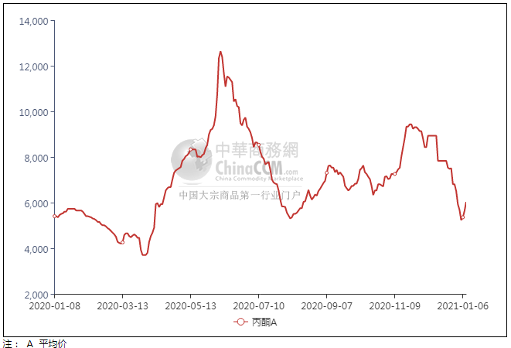

### 2.4、高桥石化丙酮市场价格走势图

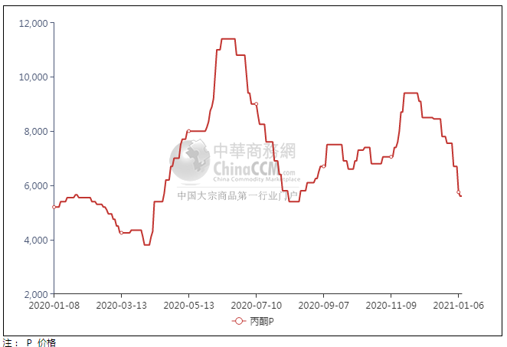

## 丙酮行情分析及后市展望

**本周，国内丙酮市场行情先跌后涨，尽管国内酚酮装置开工率较高，国货供应充足，但部分贸易商入市补货，市场交投气氛得到改善，持货商挺价情绪明显，报盘不断上移，然下游终端工厂入市补货的积极性不高，实盘成交放量有限。华东地区参考价格5700-5800元/吨，华南地区参考价格5800-5900元/吨附近，华北地区参多考价格5700-5800元/吨附近。**

**重点市场行情分述：**

**华东地区丙酮市场重心下滑。临近周末下游补货情绪放缓，持货商出货受阻，低价报盘的显现拉低市场重心，商谈走低。截止本周末，当地主流参考价格在5700-5800元/吨附近。**

**华南地区丙酮市场挺价开盘。临近周末场内变化有限，贸易商挺价过渡心态，下游买盘气氛清淡，实际交投放量不足。截止本周末，当地主流参考价格在5800-5900元/吨附近。**

**燕山周边丙酮市场盘整运行。临近周末场内气氛安静，厂商持稳报盘，下游刚需询盘，整体交投不多，实单商谈。截止本周末，当地主流参考价格在5700-5800元/吨附近。**

**后市预测：短线丙酮或坚挺为主。**